

实验报告

学院名称： 信息产业学院
专业名称： 计算机科学与技术
课程名称： 面向对象程序设计
班 级： 211060104 学号：21106010413
学生姓名： 刘钟泽
指导老师： 任少斌

2022年9月18日
学生姓名 | 刘钟泽 |  | 学号 | 21106010413 | 实验成绩
实验项目名称 |  | 数据类型分析
实验地点 |  | 机房 |  | 实验日期 | 2022年9月18日

实验目的和要求
Java语言的数据类型比较特殊，分成基础数据类型与引用数据类型，其中基础数据类型四类八种。Java语言是强类型的编程语言，在编程中出现数据类型不符的时候，系统无法编译程序。本实验的重点是通过练习掌握基础数据类型的使用方式。

实验内容和原理
Java语言分成基础数据类型与引用数据类型，本实验的重点是分析基础类型中出现的情况与处理方式。参考下面的代码分析错误原因与解决方法。要求说明原因。
通过测试下面的代码，分析数据类型的使用方法
public class Test
{
public static void main(String[]args)
{
int i,j;
float f1=0.1;
float f2=123;
double d1=2e20;
double d2=124;
byte b1=1,b2=2;
byte b3=129;
j=j+10;
i=i/10;
i=i*0.1;
char c1='a', c2=125;
byte b=b1-b2;
char c=c1+c2-1;
float f3=f1+f2;
float f4=f1+f2*0.1;
double d=d1*i+j;
float f=d1*5+d2;
}
}

要求修改并说明原因，增加代码验证修改的结果。

程序代码（要求有注释说明）
{ public class Test
{
public static void main(String[]args)
{
double i=1;
int j=1;
float f1=0.1F; // 不能从double双精度类型转换到float单精度类型。
//浮点常量的默认类型是double，改成float类型后面要加F。
//或者可以在前面加（float）
float f2=123;
double d1=2e20;
double d2=124;
byte b1=1,b2=2;
int b3= 129; //由于byte表示范围实在是太小了
//所以byte在变量的情况下会自动提升到int，而int不会自动提升。
//所以可以更改为int或者强制转化为byte,(byte)
j=j+10; //j未初始化
i=i/10; //i未初始化
i=i*0.1; //i为int类型（整型）不能直接将其转化为浮点型
//可在定义时更改为double类型，也可直接强制类型转换
char c1='a', c2=125;
int b=b1-b2;//byte由于变量未知导致无法知道是否超过其表示范围，而会自动提升到int
//所以可以改为int类型，或者强制性转为byte
char c=(char) (c1+c2-1);
float f3=f1+f2;
float f4=(float) (f1+f2*0.1);
//java中默认浮点型为double类型
//可强制转化为float或者修改定义为double
double d=d1*i+j;
float f=(float) (d1*5+d2);
//java中默认浮点型为double类型
//可强制转化为float或者修改定义为double
System.out.printf("b3=%d\n",b3);
System.out.printf("b=%d\n",b);
System.out.printf("c=%s\n",c);
System.out.printf("f3=%.3f\n",f3);
System.out.printf("f4=%.3f\n",f4);
System.out.printf("d=%.3f\n",d);
System.out.printf("f=%.3f\n",f);
}
}

实验结果截屏图
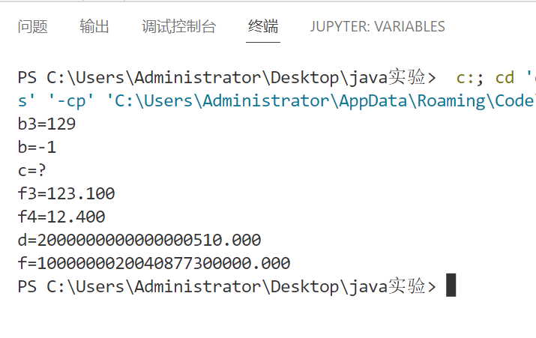
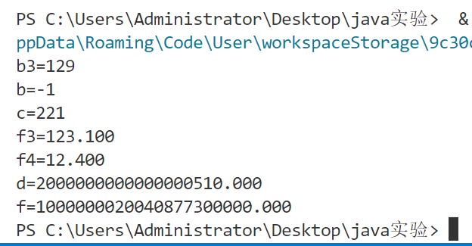

实验结果与分析
数据类型的错误多出现在类型的转化中，在转化中多出现范围不一致导致的数据丢失。
在java中默认的浮点型为double类型，在使用过程中float*一个浮点型就会导致类型的转换。
char 类型的范围为 -128~127,所以在计算之中出现char类型的计算时需要考虑是否超过范围。
byte表示范围为-128~127，一般的数学计算都会超过它，所以byte在变量的情况下会自动提升到int，而int不会自动提升。
bool：存储值 true 或 false。
char：通常是一个字符（八位）。这是一个整数类型。
int:对机器而言，整数的最自然的大小。
float:单精度浮点值。单精度是这样的格式，1位符号，8位指数，23位小数。
double:双精度浮点值。双精度是1位符号，11位指数，52位小数。

